- 用户问题

问题1：新用户如何设置。
解决方式：1、在司库门户中新增用户，并分配债务融资与担保系统准入权限。（如果不会从门户系统操作，请联系司库门户系统建设项目组，联系人信息如下：
邓朋超：13911248363）
2、一个小时后会自动同步到预算系统。3、在预算系统的【系统管理】-【权限管理】-【用户调整】中，按照姓名或者员工编号查询后【调整部门】到对应的单位和部门，注意：查询条件，用户名、员工编号：输入商网8位编码；姓名：输入中文名字。4、在【系统管理】-【权限管理】-【用户管理】，选中该用户【修改】，分配管辖部门、角色设置、岗位设置。
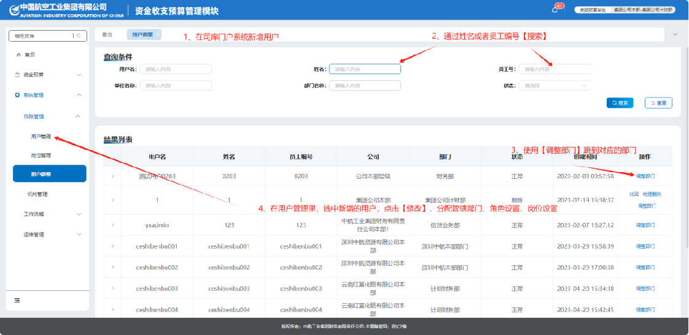
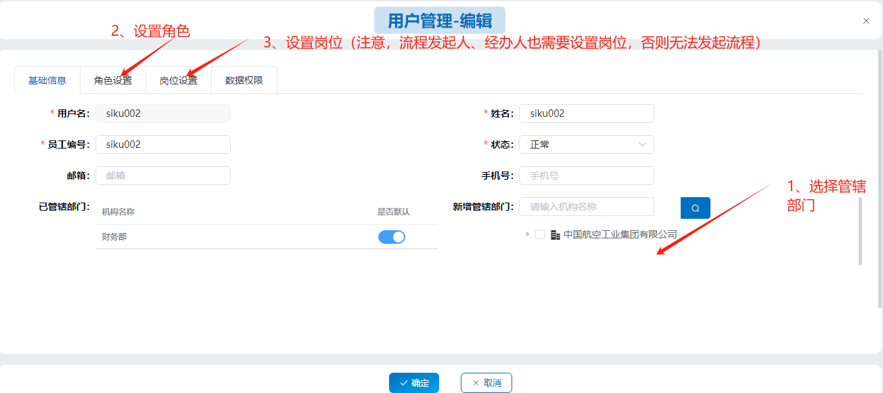

- 债务融资与担保流程配置

1.第一步：用户配置（从商网同步过来，自己无法增加删减

用户）

2.第二步：配置角色（主要用于查看菜单栏功能）

3.第三步：配置岗位（例：经办、复核、总会，根据各单位

管理需要自行建立）

4.流程配置：
没有分级授权的流程配置：
在公司本部下的部门层级开始设置流程：
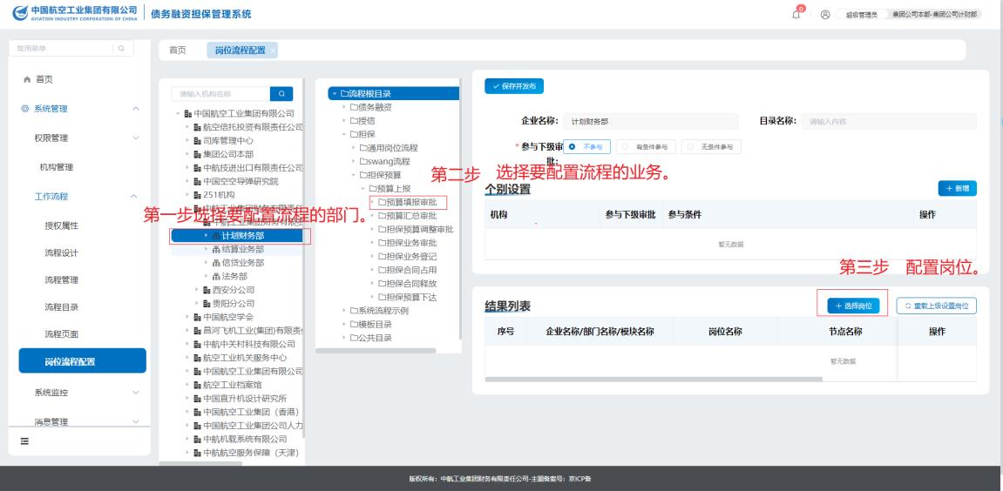
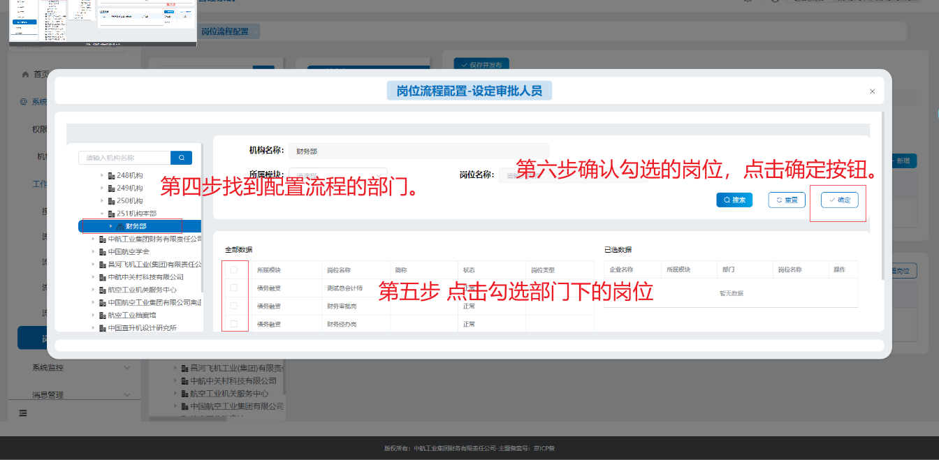
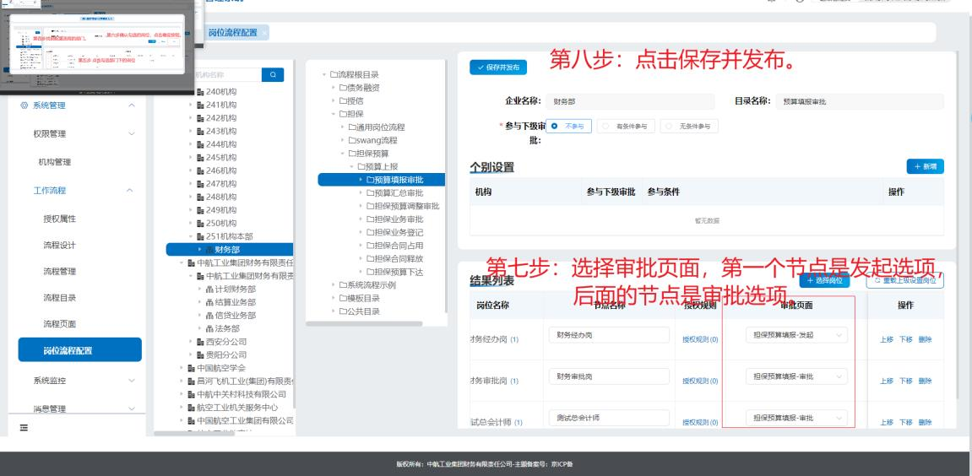
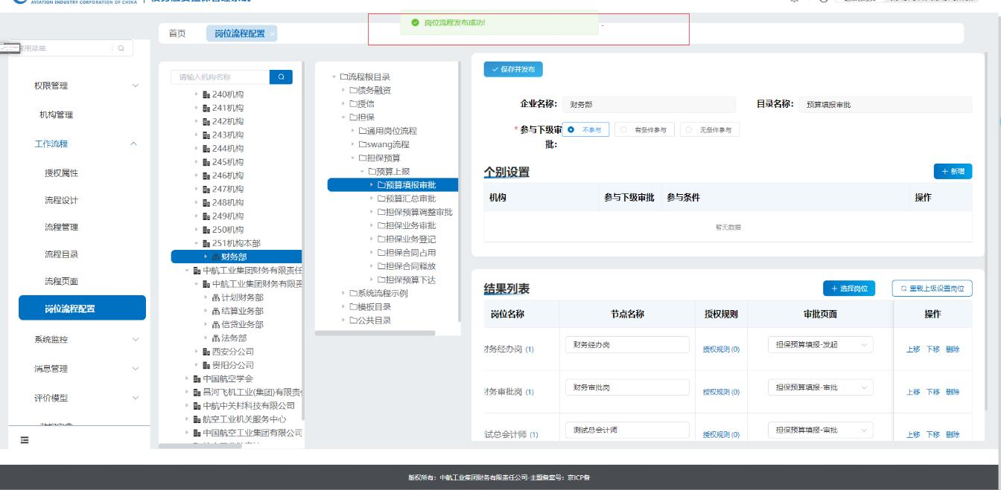
有分级授权的流程配置：
目前系统中有六个业务流程需要分级授权：
债务融资：债务融资内部审批，债务融资外部审批，债务融资其他审批。
担保预算：担保预算调整审批，担保业务审批。
借款业务：借款业务审批。
以上六个流程需要从公司节点上配置流程审批的岗位。
以沈阳飞机工业有限公司，二级板块为例：
第一大步骤： 在公司层面进行配置流程岗位
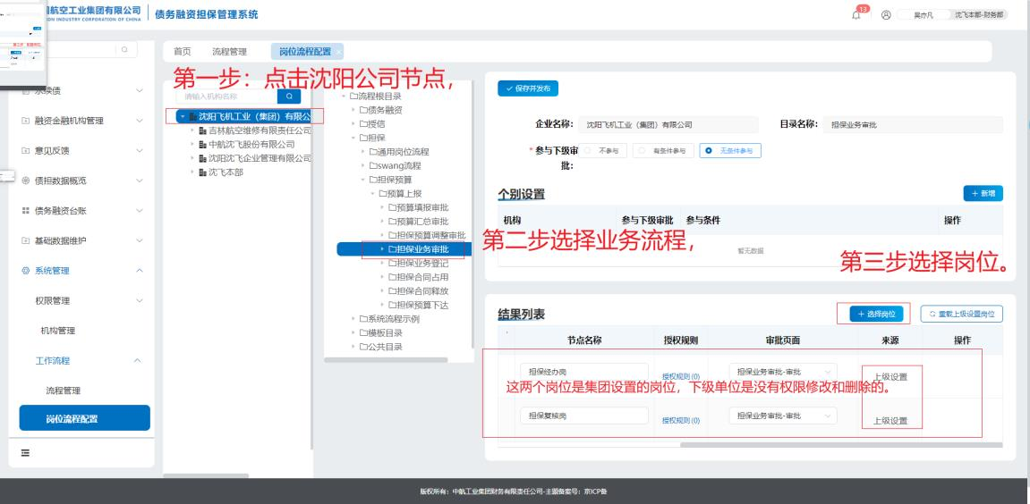
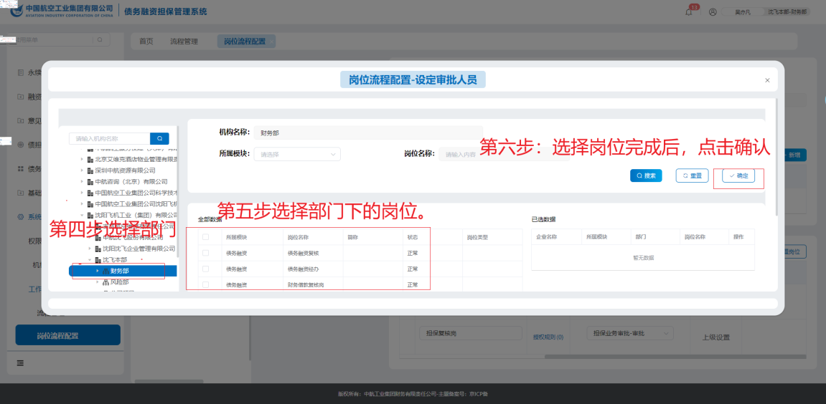
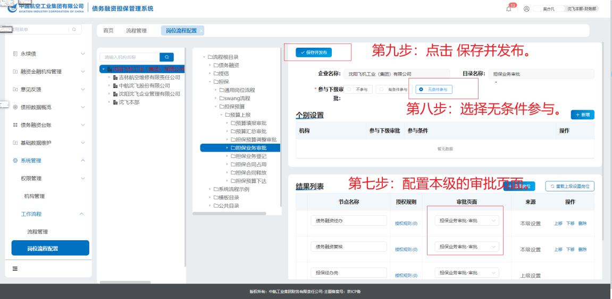
第二大步骤：在公司本部配置流程岗位。
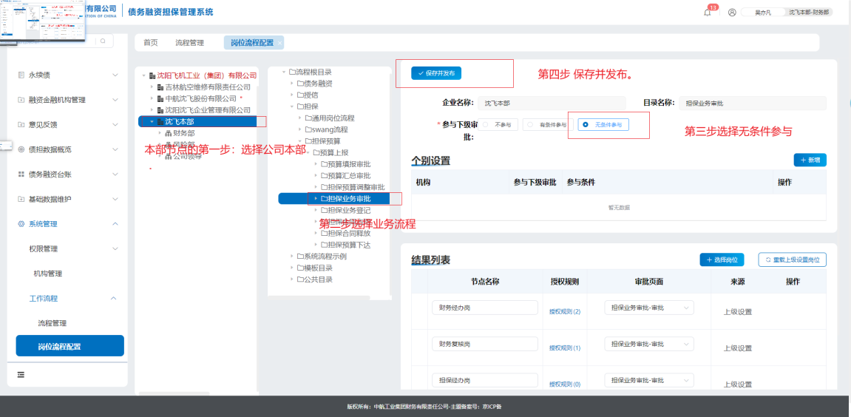
第三大步骤：在公司本部下的部门配置流程：
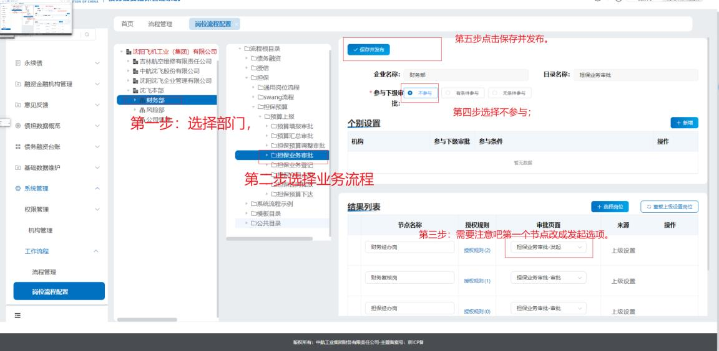
完成以上步骤后，需要到菜单基础信息维护里面的分级授权里面设置管理下级的规则。
注意分级授权也是需要走流程的的。
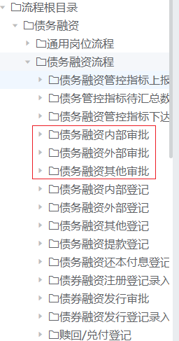
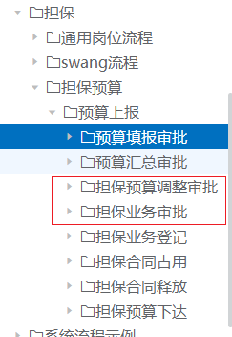
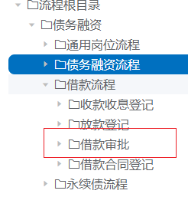

- 如何债务融资管控上报
    - 菜单路径
【债务融资】-【债务融资管控指标上报】-【债务融资指标上报】。
    - 操作步骤
- 第一步，点击菜单【债务管控指标上报】，进入该菜单的主操作界面。
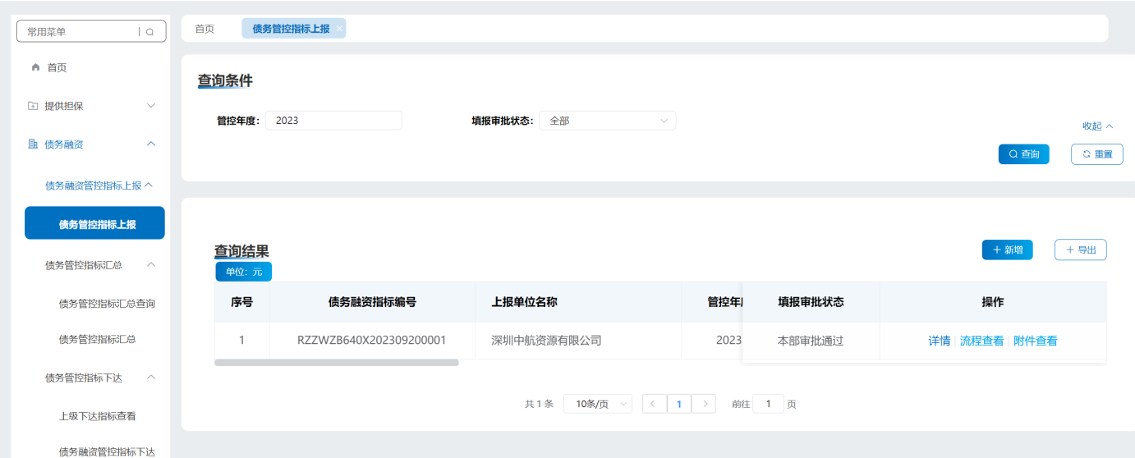
- 第二步，点击【新增】功能按钮，进入债务管控指标上报的明细界面。
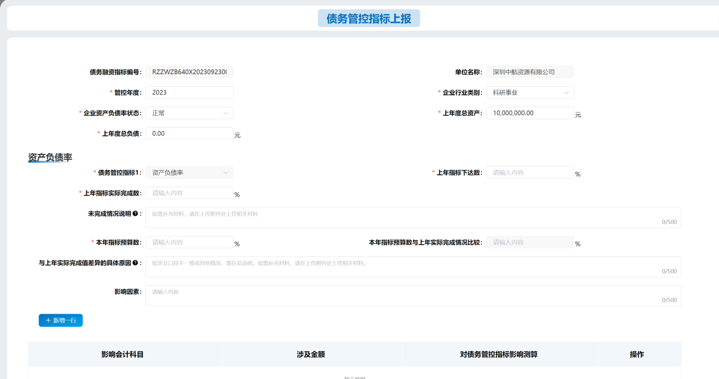
界面要点说明：
企业行业类别，企业资产负债率需要到菜单基础数据维护的企业净资产及负载率维护中进行维护管控年度的上一年十二月份的数据进行维护，选择完管控年度会自动带出，如果没有维护选择完管控年度会弹框提醒。
- 【保存】：暂存数据。
- 【提交】：提交到本单位审批人审核。
- 审批人审批完成，流程执行完毕数据会到债务管控指标汇总页面。
参考《4. 2025年度债务管控指标上报汇总流程指南》
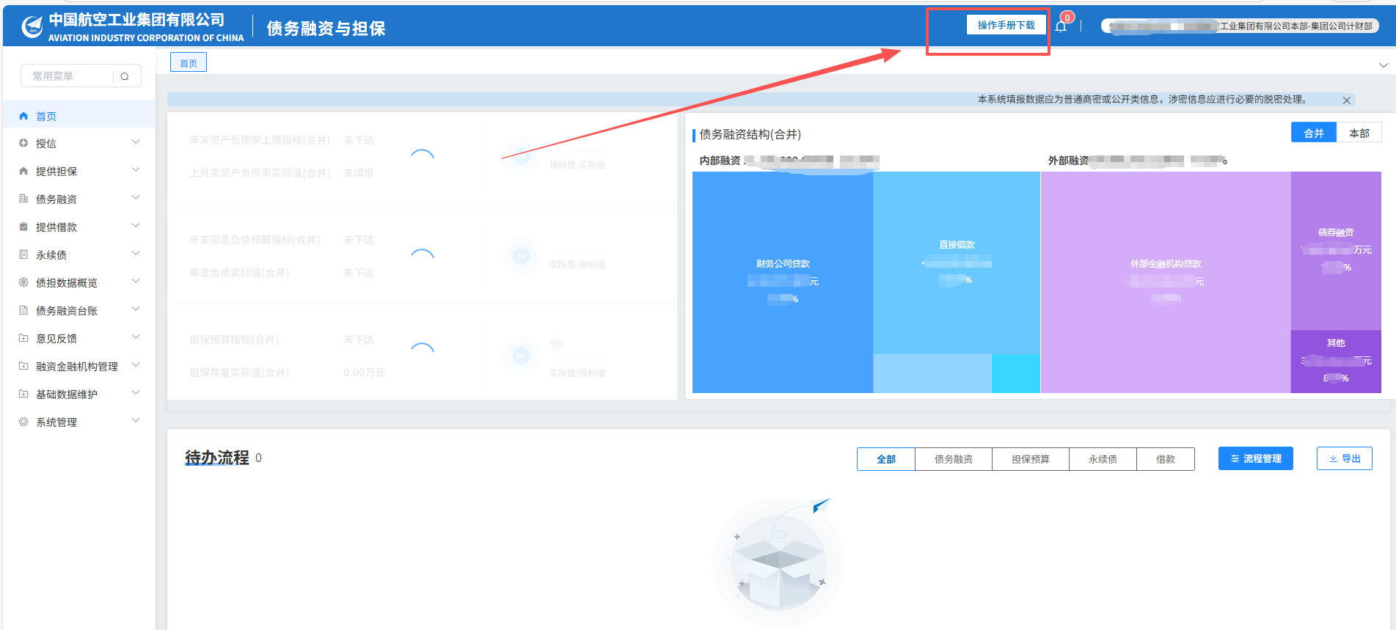
- 如何担保预算上报
参考系统首页操作手册《5. 2025年度担保预算上报汇总流程指南》

- 融资需求计划填报
融资需求计划功能已经上线，西飞、机载、国际三个板块试点运行，请有融资需求的单位在资金收支预算系统中填报融资需求计划。无融资需求，也必须进行零申报。

问题1：填写融资需求计划和填报预算的先后顺序
解决方式：1、财务部先填写融资需求计划（需求周期：2025年10月-2025年11月），如果没有需求，也必须进行零申报填写；2、进行预算编制填写；3、进行汇总操作

问题2：如果未做融资需求计划，先做的预算编制，汇总报错如何操作？
解决方式：1、财务部先填写融资需求计划（需求周期：2025年10月-2025年11月）；2、从单位汇总查询到预算编制，退回到经办进行作废操作；
3、再点击【新增】按钮发起预算编制流程。

退回操作步骤：财务经办在【单位汇总】，查询到对应部门的预算后，点击【退回】，预算编制经办在【预算编制】处查询到该月计划后，点击【作废】。

问题3：如果填写融资需求计划？
解决方式：可通过群聊找到文件列表：预算-融资需求计划操作手册
